**TAREA**

1. DIBUJA UNA BUENA ACCIÓN, CON AYUDA ESCRIBI DE QUE SE TRATA.

……………………………………………………………………………………………………………………………………

1. LEE Y RESOLVE:

EN LA BIBLIOTECA HAY 10 LIBROS DE COLOR ROJO, Y 23 LIBROS DE COLOR AMARILLO. ¿CUÁNTOS LIBROS HAY EN TOTAL?

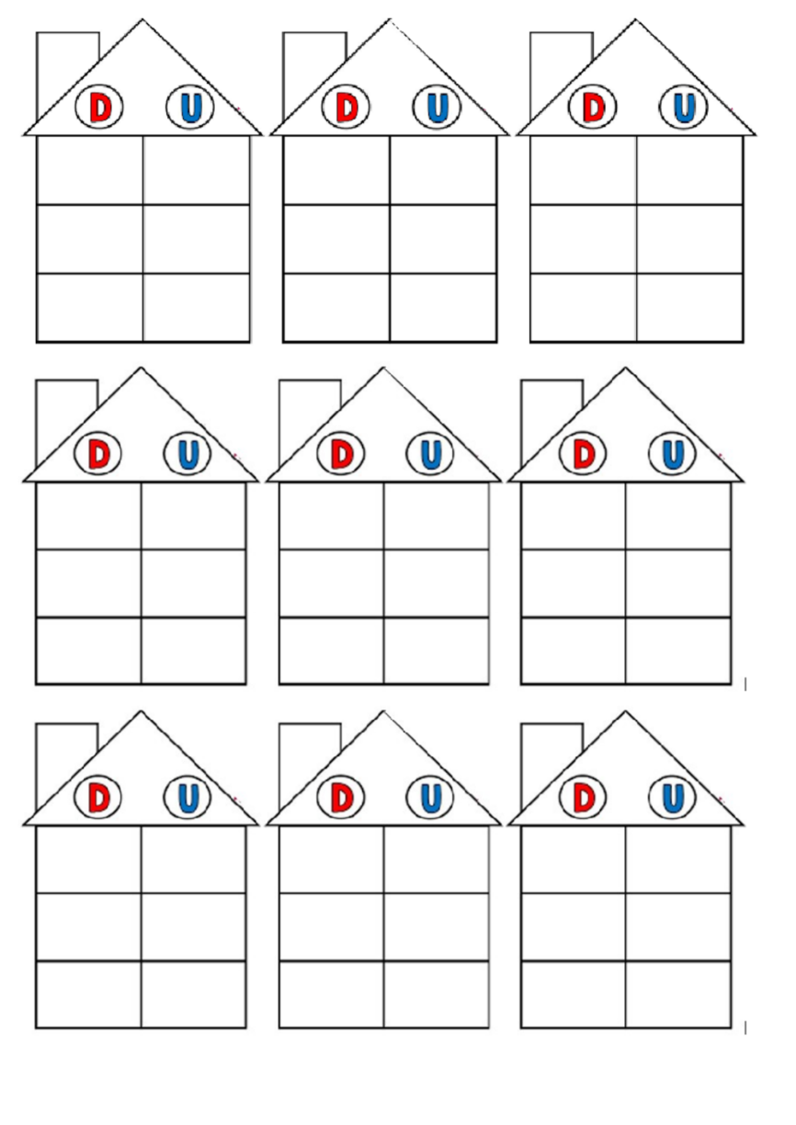

RESPUESTA: …………………………………………………………………………….

1. 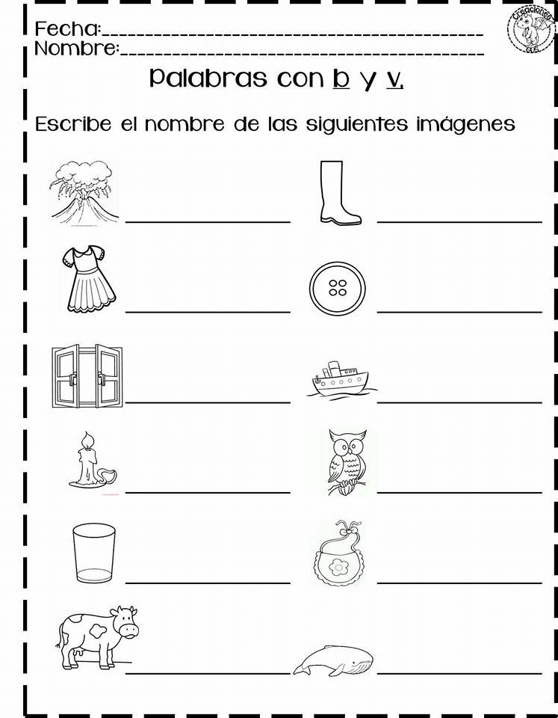ESCRIBI SUS NOMBRES. LUEGO COLOREA.



1. COMPLETA EL CUADRO CON DOS ALIMENTOS O BEBIDAS SEGÚN CORRESPONDA:

|  |  |
| --- | --- |
| **NO SALUDABLE** | **SALUDABLE** |
|  |  |
|  |  |